安全生产简报

物流公司安委会主办 （2026年第6期） 2026年6月

【安全动态】
※物流公司召开6月安全生产例会。
6月30日，物流公司召开6月安全例会，对当前及下一阶段的安全生产工作进行部署。
会上传达了上级单位的近期文件，组织全体人员观看了《禁毒科普》宣传知识视频，各子公司就近期安全生产重点工作和下一步工作计划进行了总结发言。
对下一阶段安全生产工作部署，安全总监张甲振强调以下五点内容：一是严控重点项目风险，统筹收尾防汛工作。太行智慧冷链物流园项目、陆港铁路专用线项目处于收尾关键期，井储物流储煤棚存在低洼易涝隐患，各单位要精准分类管控风险，抓实现场巡查、隐患整改、防汛保障及竣工验收工作；二是提高政治站位，持续推进井储公司1号煤棚防火分区施工工作和太行食品公司山体冷库制冷设备无氨化改造工作，推进物流公司安全生产本质化水平；三是推进太行食品公司、井储公司、陆港公司园区的消防员培训工作，力争早日实现持证上岗；四是深化禁毒宣传教育工作，依托全民禁毒宣传月，常态化开展禁毒警示教育，从严管控员工队伍，筑牢人员安全防线；五是抓实抓细汛期各项防范措施，各单位要常态化开展防汛应急演练，配齐防汛物资，针对大风、暴雨等极端天气，提前加固园区仓库等重点设施，排查整治汛期隐患，严防各类安全事故。。
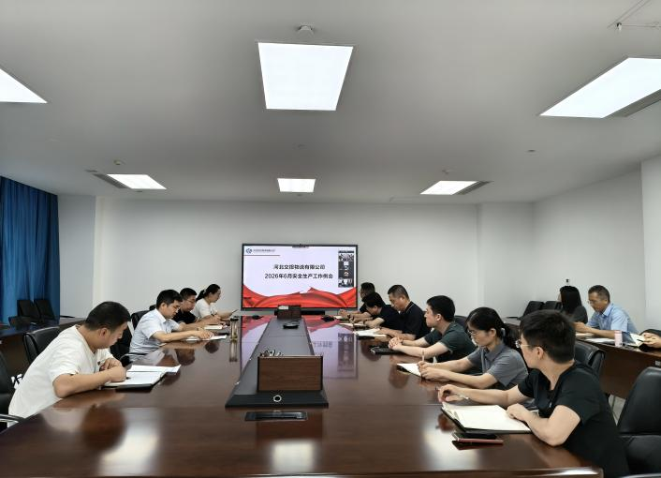

【事故案例及警示要点】
案例1：贵州铜仁道路运输较大亡人事故（6月10日，省安委会挂牌督办）
事故概况：玉屏县境内小型轿车追尾重型半挂货车，造成小型轿车内3人全部死亡，省安委会对事故调查实行挂牌督办。
事故直接原因：
1.小型车辆驾驶员疲劳驾驶、跟车距离过近，未及时预判前方货车低速行驶状态；
2.货运企业车辆动态监控流于形式，未及时提醒、处置驾驶员超速、疲劳行为；
3.夜间道路货运车辆反光标识破损，警示效果不足。
警示要点：
强化厂区货运车辆、通勤车辆动态监管；常态化开展驾驶员安全教育，严查疲劳、超速、跟车过近等违章；定期检查车辆灯光、反光标识、制动系统。
案例2：内蒙古水利施工物体打击亡人事故（6月11日）
事故概况：通辽市扎鲁特旗红旗水库渠道护坡维修工程施工时，混凝土泵车输送支臂突发断裂，坠落砸中下方2名作业人员，造成1人死亡、1人轻伤。
事故直接原因：
1.泵车设备日常维保缺失，输送管道、支臂金属疲劳裂纹未排查处置；
2.作业区域未设置警戒隔离，工人在泵车臂架下方违规停留作业；
3.现场安全员未全程旁站监护，班前未开展机械作业风险交底。
警示要点：
工程机械作业前必须全面检查结构、管路、支撑部件；吊装、泵送作业下方严禁站人，划定硬隔离警戒区；大型机械施工落实专人现场监护制度。
案例3：青海格尔木汽车起重机侧翻伤人事故（6月24日）
事故概况：嘉悦饭店在建项目130吨汽车吊作业时地基沉降失稳发生侧翻，吊臂砸穿临街商铺，致店内1名人员脚趾骨折重伤。
事故直接原因：
1.吊装场地未硬化、未铺垫钢板，地面承载力不足，吊装前未勘测地基；
2.吊装荷载超出额定工况，违规超载起吊；
3.现场未设置外围警戒，无关人员滞留吊臂作业半径范围内。
警示要点：
起重作业必须平整夯实场地，软土地基铺设钢板；严格核对吊重，杜绝超载、斜拉歪吊；作业范围封闭管控，禁止无关人员进入。
案例4：福建仙游野外峡谷汛期溺水事故（6月28日）
事故概况：9人擅自进入未开发封闭峡谷开展户外探险，恰逢汛期山洪突发，5人溺水身亡。
事故直接原因：
1. 人员无视汛期暴雨、山洪预警，违规进入无防护野外低洼峡谷；
2. 无应急救援装备、未提前报备出行路线，遇险后无法自救。
警示要点：
6月进入主汛期，严禁组织人员前往低洼沟谷、河道、未开发区域；常态化开展汛期避险培训，普及山洪、积水逃生常识；完善防汛预警传达机制，遇暴雨及时停工停产转移人员。

